  DOC-TEC-17120317 |  | TITRE
 |  | LEXIQUE DES FONCTIONNALITÉS
 |  | REDACTION | VALIDATION | OBJET DE LA REVISION
DATE |  | NOM |  | NF525
12/03/2016 |  | Régis FOLNY |  | NF525
12/12/2016 |  | Régis FOLNY |  | Publication Google Site

M: lien vers la notice utilisateur
T: lien vers la fiche de test

LES FONCTIONS DE BASE |  |  | M | T
saisir le code vendeur et appuyer sur la touche pour s’identifier | VENDEUR | 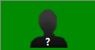 | ⟱ | ⟱
pointage et dé-pointage du vendeur | POINTAGE | 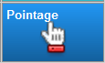 | ⟱ | ⟱

LES ENCAISSEMENTS |  |  | M | T
Appuyer sur la touche pour effectuer directement un règlement en espèces. | TICKET ENCAISSE ESPECES |  | ⟱
Appuyer sur la touche pour effectuer directement un règlement de 5 € en espèces | TICKET ENCAISSE ESPECES EURO 5 | 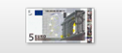 | ⟱
Appuyer sur la touche pour effectuer directement un règlement de 10 € en espèces | TICKET ENCAISSE ESPECES EURO 10 | 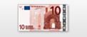 | ⟱
Appuyer sur la touche pour effectuer directement un règlement de 20 € en espèces | TICKET ENCAISSE ESPECES EURO 20 | 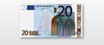 | ⟱
Appuyer sur la touche pour effectuer directement un règlement de 50 € en espèces | TICKET ENCAISSE ESPECES EURO 50 | 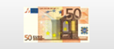 | ⟱
Appuyer sur la touche pour effectuer directement un règlement de 100 € en espèces | TICKET ENCAISSE ESPECES EURO 100 | 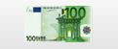 | ⟱
Appuyer sur la touche pour effectuer directement un règlement de 200 € en espèces | TICKET ENCAISSE ESPECES EURO 200 | 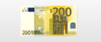 | ⟱
Appuyer sur la touche pour effectuer directement un règlement de 500 € en espèces | TICKET ENCAISSE ESPECES EURO 500 | 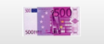 | ⟱
Appuyer sur la touche pour effectuer directement un règlement en CARTE | TICKET ENCAISSE CARTE | 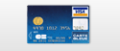 | ⟱
Appuyer sur la touche pour effectuer directement un règlement en CHEQUE | TICKET ENCAISSE CHEQUE | 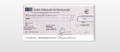 | ⟱
Appuyer sur la touche pour effectuer directement un règlement en MONEO | TICKET ENCAISSE MONEO |  | ⟱
Appuyer sur la touche pour effectuer directement un règlement en Ticket restaurant | TICKET DE CAISSE TRESTAU |  | ⟱
Appuyer sur la touche pour encaisser en mode de règlement carte et envoyer le montant sur le TPE | AUTORISE DEBIT CB  TICKET ENCAISSE CARTE | 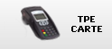 | ⟱
Appuyer sur la touche pour encaisser en mode de règlement chèque et envoyer le montant sur le TPE | AUTORISE DEBIT CHEQUE  TICKET ENCAISSE CHEQUE | 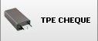 | ⟱
Appuyer sur la touche pour encaisser en mode de règlement chèque et envoyer l'impression chèque sur une imprimante spécifique. Le nom du contact attaché au ticket sera imprimé sur la ligne “ordre du chèque” | TICKET IMPRIME CHEQUE CONTACTS | 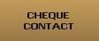
Saisissez un montant à l'aide du pavé numérique et appuyer sur la touche pour générer un ticket d'avoir de ce montant | AVOIR | 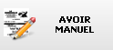
Saisissez le N° du voucher à l'aide du pavé numérique et appuyer sur la touche pour l'encaisser comme mode de règlement | TICKET ENCAISSE VOUCHERS | 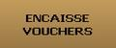
Cette touche permet de faire une remise automatique à l'encaissement si le ticket atteint une certaine somme.  50€ dans l'exemple | VERIFIE MONTANT=50 SAUTE  TICKET REMISE POURCENT 10  TICKET ENCAISSE ESPECES | 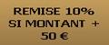

LES EVENEMENTS |  |  | M | T
Saisir dans le ticket les articles à entrer en stock avec les quantités souhaitées et appuyer sur la touche | STOCK ENTREE |  | ⟱
Appuyer sur la touche pour passer en mode prix d'achat afin de rentrer les articles en stock avec le prix d'achat | PRIX ACHAT |  | ⟱
Affiche le stock en temps réel du dernier article vendu (affiche la fenêtre de visu du stock si on appuie sur le bouton) | STOCK VISU | 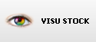 | ⟱
affiche le stock des articles appartenant aux familles définies derrière «F=» ou aux groupes définis derrière «G=»  Ex:  1-1000 affiche l'état pour les familles de 1 à 1000  1 affiche l'état pour la famille 1  1;3;7 affiche l'état pour les familles 1, 3 et 7 | PLUGIN INVENTAIRE F=1-1000 |  | ⟱
Remet à zéro le stock des articles marqués RAZ Stock dans la fiche articles | STOCK RAZ_AUTO | 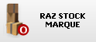
Fixer le seuil d'alerte de l'article en saisissant les articles dans le ticket avec les quantités souhaitées et appuyer sur la touche | STOCK ALERTE | 
Imprime l'état des articles passés sous le stock mini pour les familles définies après le signe =  Ex:  1-1000 affiche l'état pour les familles de 1 à 1000  1 affiche l'état pour la famille 1  1;3;7 affiche l'état pour les familles 1, 3 et 7 | PLUGIN INVENTAIRE ALERTE F=1-1000 | 
Pour enregistrer la rupture sur les articles, les enregistrer sur le ticket en cours et appuyer sur la touche | GESTION RUPTURE | 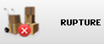
Pour enregistrer les invendus,saisir les articles avec les quantités dans le ticket et appuyer sur la touche | GESTION INVENDU | 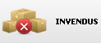
Importe les invendus scannés par le portable de saisie autonome une fois celui-ci posé sur son socle et en mode transfert | PORTABLE  IMPORT TICKET INVEND.CSV INVENDU | 
Saisir dans le ticket les articles à sortir du stock avec les quantités souhaitées et appuyer sur la touche | STOCK SORTIE | 
Pour enregistrer les livraisons,saisir les articles avec les quantités dans le ticket et appuyer sur la touche | GESTION LIVRAISON | 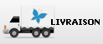
Importe les livraisons scannées par le portable de saisie autonome une fois celui-ci posé sur son socle et en mode transfert | PORTABLE  IMPORT TICKET LIVRES.CSV | 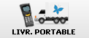
Pour enregistrer les fabriqués,saisir les articles avec les quantités dans le ticket et appuyer sur la touche | GESTION FABRIQUE | 
Enregistre les quantités transférées vers un autre magasin pour les articles présents dans le ticket lorsque le logiciel est couplé à une solution de gestion | GESTION TRANSFERT | 
Pour enregistrer les réintégrables,saisir les articles avec les quantités dans le ticket et appuyer sur la touche | GESTION RÉINTÉGRABLES | 
Saisissez tous les articles à inventorier avec leurs quantités et appuyer sur la touche en fin de saisie | STOCK DÉBUT  STOCK INVENTAIRE  STOCK FIN_INVENTAIRE | 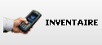
Importe l'inventaire scanné par le portable de saisie autonome une fois celui-ci posé sur son socle et en mode transfert | PORTABLE  IMPORT TICKET INVENT.CSV INVENTAIRE | 
Met le stock à zéro des articles présents dans le ticket | GESTION INVENTAIRE ZERO  STOCK FIN_INVENTAIRE | 
Affiches les mouvements des articles depuis le dernier inventaire | PLUGIN SYNTHESE INVENTAIRE_AUTO | 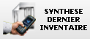
Appuyer sur la touche pour imprimer une synthèse des mouvements articles entre deux inventaires | PLUGIN SYNTHESE CHOIX_INVENTAIRE | 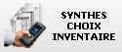
Appuyer sur la touche pour imprimer l'inventaire avec les écarts de stock des articles appartenant aux familles définies derrière «F=» ou aux groupes définis derrière «G=»  Ex:  1-1000 affiche l'état pour les familles de 1 à 1000  1 affiche l'état pour la famille 1  1;3;7 affiche l'état pour les familles 1, 3 et 7 | PLUGIN INVENTAIRE ECART F=1-1000 | 
Cette fonction permet de récupérer un ticket après que celui-ci à été mis en événement (entrée stock, sortie stock.....) | TICKET RÉCUPÉRÉ | 

LE RAPPEL TICKET |  |  | M | T
Appuyer sur la touche pour accéder au module de gestion des tickets | FICHE RAPPEL |  | ⟱
Appuyer sur la touche pour annuler définitivement le ticket sélectionné dans le rappel ticket | TICKET ANNULE |  | ⟱
Appuyer sur la touche présente dans le rappel ticket pour ne visualiser que les ticket qui contiennent des articles mis en alerte | #FILTRER_RAPPEL# TYPE ALERTES |  | ⟱
Appuyer sur la touche présente dans le rappel ticket pour ne visualiser que les tickets qui contiennent une annulation sur le dernier article (bleu) | #FILTRER_RAPPEL# ANNULES D |  | ⟱
Appuyer sur la touche présente dans le rappel ticket pour ne visualiser que les tickets qui contiennent une annulation après un encaissement (rouge) | #FILTRER_RAPPEL# ANNULES E |  | ⟱
Appuyer sur la touche présente dans le rappel ticket pour ne visualiser que les tickets annulés | #FILTRER_RAPPEL# ANNULES |  | ⟱
Appuyer sur la touche présente dans le rappel ticket pour afficher la fenêtre des autres filtres | AFFICHE FCT_RAP_FIL |  | ⟱
Appuyer sur la touche présente dans le rappel ticket pour ne visualiser que les tickets enregistrés sur la caisse 1 | 1 #FILTRER_RAPPEL# CAISSE |  | ⟱
Appuyer sur la touche présente dans le rappel ticket pour ne visualiser que les tickets enregistrés sur la caisse 2 | 2 #FILTRER_RAPPEL# CAISSE |  | ⟱
Appuyer sur la touche présente dans le rappel ticket pour ne visualiser que les tickets encaissés en CB | TICKET ENCAISSE CARTE | 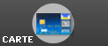 | ⟱
Appuyer sur la touche présente dans le rappel ticket pour ne visualiser que les tickets encaissés en Chèque | TICKET ENCAISSE CHEQUE | 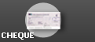 | ⟱
Appuyer sur la touche présente dans le rappel ticket pour ne visualiser que les tickets mis en compte clients | #FILTRER_RAPPEL# COMPTES |  | ⟱
Appuyer sur la touche présente dans le rappel ticket pour ne visualiser que les tickets mis en commande | #FILTRER_RAPPEL# TYPE COMMANDES |  | ⟱
Appuyer sur la touche présente dans le rappel ticket pour ne visualiser que les tickets mis en entrée stock | #FILTRER_RAPPEL# TYPE ENTREE_STOCK |  | ⟱
Appuyer sur la touche présente dans le rappel ticket pour classer les tickets par montant croissant. En entrant un montant avant d'appuyer sur la touche le logiciel se positionnera sut le ticket avec le montant supérieur le plus proche | #FILTRER_RAPPEL# MONTANT |  | ⟱
Entrer le N° de ticket recherché dans le rappel ticket et appuyer sur la touche | #FILTRER_RAPPEL# NUMERO |  | ⟱
Filtre les tickets par numéro de table | #FILTRER_RAPPEL# TABLE |  | ⟱
Une fois le ticket encaissé appuyer sur la touche pour un imprimer un ticket personnalisé :  Le modèle sera celui- indiqué après la syntaxe « modele= » et le logo sera celui indiqué après la syntaxe « logo= » | TICKET IMPRIME MODELE=TICKET.XSL LOGO=2 | 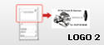
Appuyer sur la touche présente dans le rappel ticket pour ne visualiser que les tickets encaissés en espèces | TICKET ENCAISSE ESPECES |  | ⟱
Appuyer sur la touche pour afficher la fenêtre de filtre des tickets évènements (gestion) | AFFICHE FCT_RAP_EVEN |  | ⟱
Appuyer sur la touche présente dans le rappel ticket pour ne visualiser que les tickets mis en fabrication | #FILTRER_RAPPEL# TYPE FABRIQUES |  | ⟱
Appuyer sur la touche présente dans le rappel ticket pour ne visualiser que les tickets imprimés en sortie de caisse | #FILTRER_RAPPEL# IMPRIMES |  | ⟱
Appuyer sur la touche présente dans le rappel ticket pour ne visualiser que les tickets mis en invendus | #FILTRER_RAPPEL# TYPE INVENDUS |  | ⟱
Appuyer sur la touche présente dans le rappel ticket pour ne visualiser que les tickets mis en livraison | #FILTRER_RAPPEL# TYPE LIVRAISONS |  | ⟱
Appuyer sur la touche présente dans le rappel ticket pour ne visualiser que les tickets mis en mémo | #FILTRER_RAPPEL# MEMOS |  | ⟱
Appuyer sur la touche présente dans le rappel ticket pour ne visualiser que les tickets mis en réintégrable | #FILTRER_RAPPEL# TYPE REINTEGRABLES |  | ⟱
Appuyer sur la touche présente dans le rappel ticket pour ne visualiser que les tickets annulés | #FILTRER_RAPPEL# ANNULES |  | ⟱
Appuyer sur la touche présente dans le rappel ticket pour ne visualiser que les tickets mis en transfert | #FILTRER_RAPPEL# TYPE TRANSFERTS |  | ⟱
Appuyer sur la touche pour lancer le module de filtre par données xml | #FILTRER_RAPPEL# XML |  | ⟱
Appuyer sur la touche présente dans le rappel ticket pour ne visualiser que les tickets mis en inventaire | #FILTRER_RAPPEL# TYPE INVENTAIRE |  | ⟱
Appuyer sur la touche présente dans le rappel ticket pour ne visualiser que les tickets mis en rupture | #FILTRER_RAPPEL# TYPE RUPTURES | 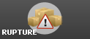 | ⟱
Filtre les ticket par numéro de serveur | #FILTRER_RAPPEL# VENDEUR |  | ⟱
Appuyer sur la touche présente dans le rappel ticket pour ne visualiser que les tickets mis en sortie de stock | #FILTRER_RAPPEL# TYPE SORTIE_STOCK |  | ⟱
Appuyer sur la touche présente dans le rappel ticket pour ne visualiser que les tickets avec tous les types d'annulation | #FILTRER_RAPPEL# ANNULES T R E D |  | ⟱
Appuyer sur la touche présente dans le rappel ticket pour ne visualiser que les tickets mis en gestion transformable | #FILTRER_RAPPEL# TYPE TRANSFORMABLES |  | ⟱
Dans le rappel ticket, sélectionner un N° de vendeur avec le pavé numérique puis appuyer sur la touche pour ne visualiser que ses tickets | #FILTRER_RAPPEL# VENDEUR |  | ⟱
La touche est présente dans le module de rappel ticket et permet d'afficher le contenu xml du ticket sélectionné | #voirxml# | 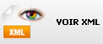 | ⟱

LES ACTIONS TICKET |  |  | M | T
Sélectionner un article sur le ticket en cours et appuyer sur la touche pour modifier son prix. Celui-ci sera modifié dans la fiche de l'article | PRIX CHANGE |  | ⟱
Sélectionner un article ou un mode de règlement sur le ticket en cours et appuyer sur la touche pour l'annuler | ANNULE |  | ⟱
Sélectionner un article dans le ticket en cours et appuyer sur la touche pour accéder à la fenêtre de saisie des commentaires | COMMENTAIRE |  | ⟱
rechercher un article par son nom | FICHE RECHERCHE | 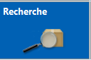 | ⟱
assistant de création article | #ALEA# CAB 8 PREFIXE  TOUCHE ENTREE | 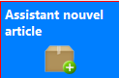 | ⟱
Sélectionner un article sur le ticket en cours et appuyer sur la touche pour imprimer le commentaire présent entre « ... » dans la syntaxe de commande | COMMENTAIRE "commentaire enregistré" |  | ⟱
Appuyer sur la touche en fin de saisie du ticket pour accéder à la fenêtre de saisie des commentaires | COMMENTAIRE TICKET |  | ⟱
Appuyer sur cette touche pour mettre un ticket de côté. Celui-ci sera décaissé et dé numéroter. Il devra être annulé ultérieurement par le manager dans le rappel ticket | TICKET MARQUE | 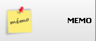
Sélectionner un article sur le ticket en cours et appuyer sur la touche pour le mettre en offert. | REMISE OFFERT |  | ⟱
Sélectionner un article fidélité lors du déclenchement de celle-ci et appuyer sur la touche pour l'offrir et réinitialiser la carte de fidélité. | REMISE OFFERT FIDELITE | 
Sélectionner un article sur le ticket en cours, entrer un prix à l'aide du pavé numérique et appuyer sur la touche pour l'attribuer à l'article | REMISE PRIX_SPECIAL |  | ⟱
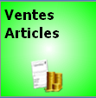Affiche la fenêtre des fonction de remise | AFFICHE FEN_REMISE |  | ⟱
Sélectionner un article sur le ticket en cours et appuyer sur la touche pour lui attribuer une remise de 5% | REMISE POURCENT 5 |  | ⟱
Sélectionner un article sur le ticket en cours et appuyer sur la touche pour lui attribuer une remise de 10% | REMISE POURCENT 10 |  | ⟱
Sélectionner un article sur le ticket en cours et appuyer sur la touche pour lui attribuer une remise de 15% | REMISE POURCENT 15 |  | ⟱
Sélectionner un article sur le ticket en cours et appuyer sur la touche pour lui attribuer une remise de 20% | REMISE POURCENT 20 |  | ⟱
Sélectionner un article sur le ticket en cours, enregistrez un montant de remise en % à l'aide du pavé numérique et appuyer sur la touche | REMISE POURCENT |  | ⟱
Sélectionner un article sur le ticket en cours, enregistrez un montant de remise en somme à l'aide du pavé numérique et appuyer sur la touche | REMISE SOMME |  | ⟱
A la fin de la saisie du ticket, appuyer sur la touche pour effectuer une remise de 5% sur le montant total | ST REMISE POURCENT 5 |  | ⟱
A la fin de la saisie du ticket, appuyer sur la touche pour effectuer une remise de 10% sur le montant total | ST REMISE POURCENT 10 |  | ⟱
En appuyant sur cette touche, une remise de 15% sera effectuée sur le montant total du ticket en cours et avant encaissement | ST REMISE POURCENT 15 |  | ⟱
En cours de saisi d'un ticket appuyer sur la touche pour faire apparaître un sous-total | ST |  | ⟱
Sélectionner un article sur le ticket en cours et appuyer sur la touche pour accéder directement à sa fiche de programmation | FICHE ARTICLES DERNIER | 
Bascule en niveau de tarif sur place | TARIF TOUCHE 1 | 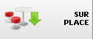
Bascule en niveau de tarif SUR PLACE à la ligne | TARIF LIGNE 1 | 
Bascule en niveau de tarif SUR PLACE en fin de ticket | TARIF TICKET 1 | 
Permet de passer au tarif SUR PLACE les articles saisis avant le sous-total | ST PLATEAU  TARIF LIGNE 1 | 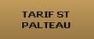
Appuyer sur la touche pour basculer sur le niveau de tarif EMPORTE | TARIF TOUCHE 0 | 
Bascule en niveau de tarif EMPORTE à la ligne | TARIF LIGNE 0 | 
Bascule en niveau de tarif EMPORTE en fin de ticket | TARIF TICKET 0 | 
Permet de passer au tarif EMPORTE les articles saisis avant le sous-total | ST PLATEAU  TARIF LIGNE 0
Appuyer sur la touche au passage de chaque plateau pour faire un sous-total. Une moyenne plateau sera calculée dans les financiers | ST PLATEAU | 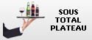
Appuyer sur la touche pour mettre le ticket en cours en attente. Appuyer à nouveau sur la touche devenue rouge pour reprendre le ticket | TICKET ECHANGE |  | ⟱
Permet de changer le libelle de l'article en direct pendant la vente. L'article sera modifié dans la fiche articles | CHANGE LIBELLE | 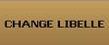
Permet de regrouper les articles identiques sur une seule ligne.  Cette fonction peut-être insérée dans une touche de règlement | TICKET NETTOIE | 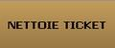
Permet de numéroter et de créer officillement le ticket avant que celui-ci soit encaissé | TICKET SAUVE | 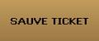

LA GESTION DE LA CAISSE

Saisir un montant à l'aide du pavé numérique et appuyer sur la touche pour enregistrer un fond de caisse en espèces | CAISSE FOND | 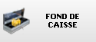
Saisir un montant à l'aide du pavé numérique et appuyer sur la touche pour faire une entrée d'argent en espèces | CAISSE ENTREE | 
Saisir un montant à l'aide du pavé numérique et appuyer sur la touche pour effectuer une sortie d'argent en espèces | CAISSE SORTIE | 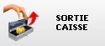
Appuyer sur la touche pour lancer la fenêtre de saisie des déclarations argent | CAISSE REMISE_BANQUE |  | ⟱
Appuyer sur la touche pour ouvrir le tiroir manuellement | TIROIR | 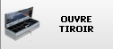
Appuyer sur la touche pour attribuer le tiroir N°1 au vendeur actif | TIROIR ATTRIBUE TIROIR | 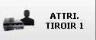
Appuyer sur la touche pour attribuer le tiroir N°2 au vendeur actif | TIROIR ATTRIBUE TIROIR2 | 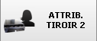
Lance le module de déclaration d'argent en caisse par rapport au encaissements déclarés depuis la dernière clôture | CAISSE REMISE_BANQUE CLOTURE PRECEDENTE | 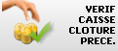
Appuyer sur la touche pour imprimer le flash de caisse | CAISSE FLASH |  | ⟱
Appuyer sur la touche pour générer le flash de caisse du vendeur actif | CAISSE FLASH VENDEUR |  | ⟱
Appuyer sur la touche pour sélectionner les paramètres d'impression du financier | CAISSE FINANCIER | 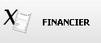 | ⟱
Appuyer sur la touche pour imprimer automatiquement le financier depuis la dernière clôture | CAISSE FINANCIER AUTO | 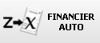 | ⟱
Appuyer sur la touche pour lancer la clôture de la caisse ou du réseau de caisse | CAISSE CLOTURE |  | ⟱
Appuyer sur la touche pour ne lancer la clôture que sur la caisse utilisée | CAISSE CLOTURE CAISSE | 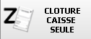
Appuyer sur la touche pour la lancer la clôture concernant le vendeur actif | CAISSE CLOTURE VENDEUR | 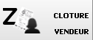
affiche les quantités vendues des articles appartenant aux familles définies derrière «F=» ou aux groupes définis derrière «G=»  Ex:  1-1000 affiche l'état pour les familles de 1 à 1000  1 affiche l'état pour la famille 1  1;3;7 affiche l'état pour les familles 1, 3 et 7 | PLUGIN VENTES F=1-1000 |  | ⟱
Exporte les quantités vendues des articles appartenant aux familles définies derrière «F=» ou aux groupes définis derrière «G=»  Ex:  1-1000 affiche l'état pour les familles de 1 à 1000  1 affiche l'état pour la famille 1  1;3;7 affiche l'état pour les familles 1, 3 et 7 | PLUGIN VENTES F=1-1000 VENTES.CSV | 
Imprime la synthèse des mouvements articles pour toutes les familles depuis la dernière clôture | PLUGIN SYNTHESE | 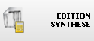
Affiche la fenêtre de résultats par fournisseur | AFFICHE FEN_FOURN | 
Appuyer sur la touche pour lancer le module statistiques | PLUGIN STATS | 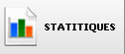

LA GESTION DES CLIENTS

Appuyer sur la touche pour afficher la fenêtre des clients programmés en boutons | AFFICHE FEN_COMPTES | 
Appuyer sur la touche pour accéder au module de gestion des comptes clients | COMPTE | 
Appuyer sur la touche pour accéder au module compte pour créer des étiquettes CAB, enregistrer des règlements automatiques ou facturer automatiquement les comptes clients. | PLUGIN COMPTES | 
Appuyer sur la touche pour afficher une fenêtre de recherche alphabétique des comptes clients | FICHE RECHERCHE COMPTE | 
Appuyer sur la touche pour afficher une fenêtre de recherche alphabétique des comptes fidélité | FICHE RECHERCHE FIDELITE | 
affecte la vente en court au numéro de carte de fidélité saisie. | FIDELITE | 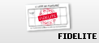
Appuyer sur la touche pour afficher une fenêtre de recherche alphabétique des comptes fidélité | FICHE RECHERCHE CONTACTS | 

LA GESTION DES COMMANDES

Appuyer sur la touche en fin de saisie du ticket pour le mettre en commande. Sans ticket en cours, cette touche permet d'accéder au module de gestion des commandes | TICKET COMMANDE | 
A la fin du ticket en cours saisir un numéro à l'aide du pavé numérique et appuyer sur la touche pour enregistré le ticket sur ce N° de commande | TICKET COMMANDE NUMERO | 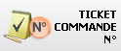
Permet de générer des commandes avec un N° de commande compris entre 2 bornes.  De 1000 à 1200 dans notre exemple | TICKET COMMANDE BORNES=1000,1200 | 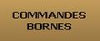
Permet de rappeler dans le ticket la dernière commande enregistrée | TICKET COMMANDE RAPPEL | 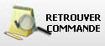
Permet lorsque les menus automatiques sont activés de façon manuel, de transformer les articles en menu après un envoi commande | TICKET COMMANDE MENU | 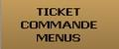

LES EDITIONS |  |  | M | T
A la fin d'un encaissement, appuyer sur la touche pour éditer un ticket de caisse si celui-ci n'est pas en automatique | TICKET IMPRIME | 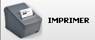 | ⟱
Une fois le ticket encaissé, appuyer sur la touche pour lancer le module d'impression de facture A4 | TICKET IMPRIME FACTURETTE | 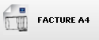
Insérer la syntaxe dans les touches d'encaissement pour imprimer un coupon pour les articles présents dans le ticket et cochés coupon | TICKET IMPRIME COUPON | 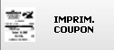
Une fois le ticket encaissé imprime un ticket coupon personnalisé :  Le modèle sera celui- indiqué après la syntaxe « modele= » et le logo sera celui indiqué après la syntaxe « logo= » | TICKET IMPRIME COUPON MODELE=COUPON.XSL LOGO=1 | 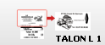
Appuyer sur la touche pour imprimer la liste des avoirs actifs sur l'imprimante ticket | AVOIR IMPRIME ACTIFS | 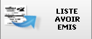
Imprime la liste des vouchers actifs | VOUCHER IMPRIME ACTIFS | 
Imprime la note de la table en cours | TICKET IMPRIME PROFORMA | 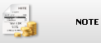
Imprime la note de la table en cours sur l'imprimante A4 Windows | TICKET IMPRIME WINDOWS modele=NOTE1 | 
Imprime une fiche TVA du ticket une fois celui-ci encaissé | FICHE_REPAS | 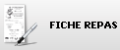
Divise le ticket en cours par le nombre de fiches demandées | FICHE_REPAS NB_FICHES | 
Divise le solde du ticket en cours par le nombre de fiches demandées | FICHE_REPAS NB_REPAS SOLDE | 
Appuyer sur la touche pour lancer le module de séparation de notes | SEPARE ENCAISSE | 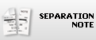
Appuyer sur la touche pour réclamer la suite en cuisine | RECLAME ...A SUIVRE... MODELE=RECLAMATION | 
Appuyer sur la touche pour envoyer le séparateur EN DIRECT en cuisine | TAG cuisine=*/DIRECT | 
Permet lorsqu'une imprimante cuisine est déclarée d'envoyer autimatiquement les articles saisis sur le ticket sur l'imprimante | TICKET ENVOIE | 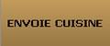
Permet d'imprimer un ticket de caisse où les articles seront imprimés dans l'ordre définie dans la fiche famille | TICKET IMPRIME TRI | 

LA GESTION DES CODES A BARRES |  |  | M | T
Appuyer sur la toucher pour générer un code à barres EAN8 aléatoire | #ALEA# CAB 8 PREFIXE | 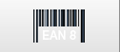
Appuyer sur la toucher pour générer un code à barres EAN13 aléatoire | #ALEA# CAB 13 PREFIXE | 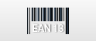
Saisir les article avec les quantités dans le ticket et appuyer sur la touche pour lancer le module d'impression d'étiquettes CAB | PLUGIN ETICAB | 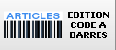
Appuyer sur la touche pour lancer le module d'impression des codes à barres pour les familles sélectionnées | PLUGIN ETIQUETTES | 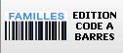
Pour obtenir des informations sur un article, appuyer sur la touche puis scanner l'article ou utilisez la fenêtre de recherche alphabétique | TEST | 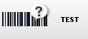

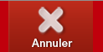

LES FONCTIONS DE PROGRAMMATION

Appuyer sur la touche pour créer ou modifier un groupe | FICHE GROUPES | 
Appuyer sur la touche pour créer ou modifier une famille | FICHE FAMILLES | 
Appuyer sur la touche pour accéder au module de configuration pour créer, modifier ou supprimer des articles | FICHE ARTICLES | 
Appuyer sur la touche pour créer une fenêtre dynamique avec l'ensemble des articles de la famille définie derrière le mot « articles » | ARTICLES 1 | 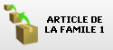
Appuyer sur la touche pour accéder à la création assistée pour un article | #ALEA# CAB 13 PREFIXE  TOUCHE ENTREE | 
Appuyer sur la touche pour accéder à la programmation des 3 Claviers par défaut | PROGRAMME CLAVIER | 
Appuyer sur la touche pour accéder à la programmation de l'ensemble des fenêtres présentes dans votre logiciel | PROGRAMME FENETRES | 
Appuyer sur la touche pour accéder au menu de configuration du logiciel | FICHE CONFIGURATION | 
Appuyer sur la touche pour lancer l'assistant de création de fenêtre | PLUGIN ASSISTANT | 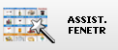
Permet de valider la création d'un nouveau menu automatique sans avoir besoin de quitter l'application d'encaissement | RELOAD | 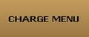

LES AUTRES FONCTIONS CRISALID

Affiche la liste des boutons de fonction disponibles | AFFICHE AUTRES_FCTS | 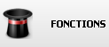
Appuyer sur la touche pour ouvrir ou appeler une table | TABLE | 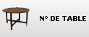
Appuyer sur la touche pour activer les tarifs en attente de validation ou suite à un import fichier | PRIX ACTIVE TOUS | 
Appuyer sur la touche pour lancer le navigateur sur la page de l'adresse IP publique | PLUGIN NAVIGATEUR http://www.crisalid.fr/ip | 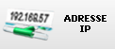
Appuyer sur la touche pour afficher la fenêtre des fonctions de maintenance | AFFICHE FEN_MAINTEN | 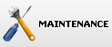
Appuyer sur la touche pour quitter l'application | QUITTE | 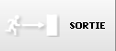
Insérer la syntaxe de commande sur une touche existante pour envoyer un son Windows (paramètres de fréquence personnalisable) | SON 440*100 440*100 | 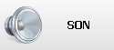
Appuyer sur la touche pour quitter le logiciel et lancer le redémarrage Windows de la machine | QUITTE REDEMARRE | 
Appuyer sur la touche pour quitter le logiciel et lancer l'extinction Windows de la machine | QUITTE ETEIND | 
Appuyer sur la touche pour ouvrir une fenêtre de recherche alphabétique de l'article pour sa vente | FICHE RECHERCHE | 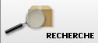
Situé sur le pavé numérique, appuyer sur cette touche puis sur un article pour le faire apparaître en négatif sur le ticket en cours | TOUCHE MOINS | 
Permet d'afficher une fenêtre de confirmation de l'action en cours.  Le texte est paramétrable.  Dans notre exemple : Etes-vous sur.......” | CONFIRME "ETES-VOUS SUR........." | 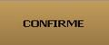
Ouvre la fenêtre avec le premier choix d'articles disponible dans le menu | AFFICHE MENU | 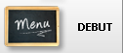
Clôture le menu en cours et affecte le prix (indiqué à la suite du mot menu) aux articles présents dans le ticket | ST REMISE MENU 5 | 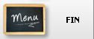
Appuyer sur la touche pour lancer la fonction Windows de modification de la date | "rundll32.exe" shell32.dll,Control_RunDLL timedate.cpl | 
Appuyer sur la touche pour afficher la calculette Windows | EXECUTE NO_HOOK "Calc.exe" | 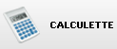
Appuyer sur la touche pour revenir au clavier par défaut | GCLAVIER PCLAVIER FONCTION | 
Appuyer sur la touche pour accéder au bloc note de Windows | EXECUTE NO_HOOK "Notepad.exe" | 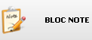
Appuyer sur la touche pour afficher l'explorateur Windows | EXECUTE NO_HOOK "Explorer.exe" | 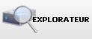
Appuyer sur la touche pour afficher la fenêtre des fonctions Windows | AFFICHE FEN_WINDOWS | 
Appuyer sur la touche pour accéder au menu manager (demande de mot de passe) | AFFICHE LST_FCTS | 
Permet lorsque la création de menus automatique est activé manuellement de générer les menus en appuyant sur la touche | TICKET MENUS | 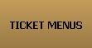
En appuyant sur cette touche vous exportez le ticket en cours avec le nom spécifié dans la commande.  Dans notre exemple 1.csv.  Le ticket sera envoyé vers le dossier “Import” de l'application | EXPORT TICKET 1.CSV | 
Permet d'importer le ticket dont le nom est “1.csv” depuis le dossier “Imports” de l'application.  Le ticket sera affiché à l'écran | IMPORT TICKET 1.CSV | 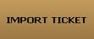

LES FONCTIONS CASH MANAGMENT

Lance le module d'interrogation de la machine Glory | #MAINTENANCE# CASH
Encaisse le ticket en mode espèces de secours en cas de panne de la machine Glory | TICKET NETTOIE  TICKET ENCAISSE #ESPECES
Cette touche permet d'imprimer l'état financier du périphérique sur l'imprimante caisse (Veillez à avoir activé l'imprimante « Caisse » dans l'onglet « Imprimantes » de la fiche de configuration). | #MAINTENANCE# CASH IMPRIME | 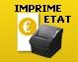
Cette touche permet de sortir les pièces directement à l'avant de l'€-Cash tout en conservant le seuil minimum enregistré pour chaque pièce afin de réaliser le rendu pour les transaction futures. | CONFIRME " Voulez-vous collecter vos pièces?"  #MAINTENANCE# CASH COLLECTE PIECE | 
Cette touche permet d'envoyer les billets dans la « Box » de délestage tout en conservant le seuil minimum enregistré pour chaque billet afin de réaliser le rendu pour les transactions futures. Une fois la box vidée, il est obligatoire de réaliser un « RAZ Box » pour remettre le compteur à 0. | CONFIRME " Voulez-vous collecter vos billets?"  #MAINTENANCE# CASH COLLECTE IMPRIME | 
Cette touche permet de réaliser en une seule action la collecte billets et la collecte pièces détaillées ci-dessus | CONFIRME " Voulez-vous collecter pièces et billets?"  #MAINTENANCE# CASH COLLECTE TOUT | 
Cette touche doit obligatoirement être utilisée après avoir vidé manuellement la « Box » de délestage billet afin de remettre le compteur à zéro de l'€-Cash dans l'application logicielle (donc soit après avoir utilisé la touche « Collecte Billet » ou « Collecte totale ». Un ticket du montant collecté sera automatiquement imprimé. Veillez à avoir activé l'imprimante « Caisse » dans l'onglet « Imprimantes » de la fiche de configuration. | #MAINTENANCE# CASH BOX | 
Cette touche doit-être utilisée pour réinitialiser la machine suite à un problème d'utilisation ou à un message du type : « Machine pas prête... » | CONFIRME " Etes vous sûr de vouloir faire un reset ?" #MAINTENANCE# CASH RESET | 
Cette touche permet de faire de la monnaie en insérant une valeur monétaire pour recevoir cette même valeur en monnaie. | #MAINTENANCE# CASH CHANGE | 
Permet d'insérer de l'argent dans l'€-Cash. Appuyez sur la touche puis insérez les pièces et les billets. | CAISSE ENTREE | 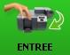
Permet de sortir de l'argent de la caisse. Tapez le montant que vous souhaitez obtenir à l'aide du pavé numérique puis appuyez sur cette touche.Un ticket sera automatiquement imprimé sur l'imprimante caisse à la fin de l'opération.(Veillez à avoir activé l'imprimante « Caisse » dans l'onglet « Imprimantes » de la fiche de configuration). | CAISSE SORTIE | 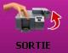
cette touche permet de visualiser la fenêtre de pilotage de l'€-Cash et de visualiser le niveau des différents billets et pièces ainsi que le montant tsotal contenu dan le périphérique. La fenêtre se pilote de façon différente selon son ouverture en vendeur ou Manager. | #MAINTENANCE# CASH | 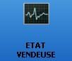
cette touche permet de visualiser la fenêtre de pilotage de l'€-Cash et de visualiser le niveau des différents billets et pièces ainsi que le montant tsotal contenu dan le périphérique. La fenêtre se pilote de façon différente selon son ouverture en vendeur ou Manager. | #MAINTENANCE# CASH  Sous autorisation Manager | 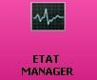
Attention, cette touche doit-être mise sous autorisation « Manager » car elle permet de définir les niveaux des pièces et billets dans le module €-Cash. Un appui sur cette touche permet d'ouvrir la fenêtre de configuration | CONFIRME " Etes vous sûr de vouloir règler vos niveaux ?"  #MAINTENANCE# CASH DESACTIVE  EXECUTE NO_HOOK "CASHLEVELS.EXE"  #MAINTENANCE# CASH RESET | 
Permet de déclarer le montant continu dans la machine pour le faire apparaître sur le financier | #MAINTENANCE# CASH INVENTAIRE | 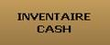
Cette touche doit-être utilisé après le rechargement manuel de la box des 1 centimes. Entrez le nombre de pièces insérées et appuyez ensuite sur cette touche | #MAINTENANCE# CASH RECHARGE | 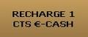
Cette touche doit-être utilisée à la suite du nettoyage de la machine grâce au kit spécial ; Un message d'avertissement prévient le client qu'il est nécessaire d'exécuter le nettoyage | #MAINTENANCE# CASH NETTOIE | 
Touche « Hold up » qui permet de vider entièrement la machine. Il est conseillé de ne pas mettre cette touche en évidence | #MAINTENANCE# CASH VIDE | 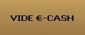
Cette touche permet de désactiver la connexion €- cash.  En utilisant la touche « Activer €-Cash » par la suite, cela revient à la même action que d'utiliser la fonction « Reset » | #MAINTENANCE# CASH DESACTIVE | 
Cette touche permet d'activer le système €-Cash suite à sa désactivation . | #MAINTENANCE# CASH ACTIVE

LES FONCTIONS TABAC PRESSE

Lance le module de commande tabac | PLUGIN CDETABAC | 
Permet de saisir la codification d'un magazine manuellement | 378 | 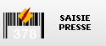
Permet de valider une parution presse en mode spécial | ADDON SPEC | 
Permet de valider une parution presse en mode particulier | ADDON PART | 
Permet de valider une parution presse en mode normal | ADDON NORM | 
Permet de valider une parution presse en hors série | ADDON HORS | 
Affiche la fenêtre de gestion de la presse | AFFICHE FEN_GESTIONP | 

 |  | 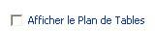
 | 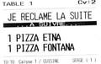
 | 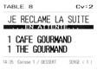 | 
 | 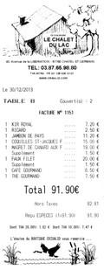
 | 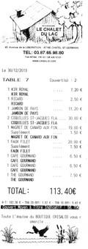
 | 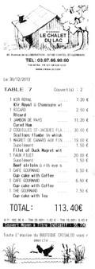
 | 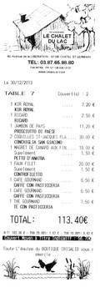
 | 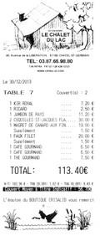
 | 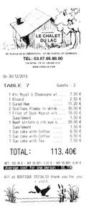
 |  | 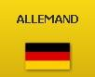
 | 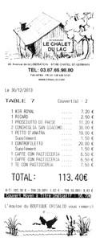
 | 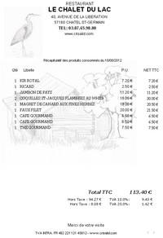 | 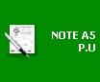
 | 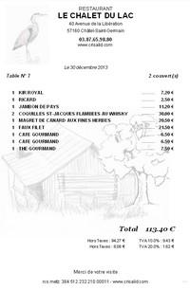 | 
 | 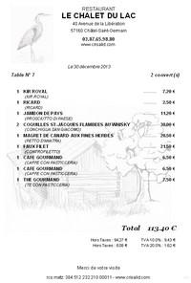
 | 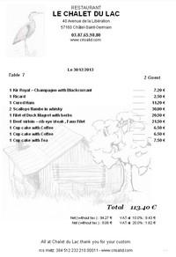
 | 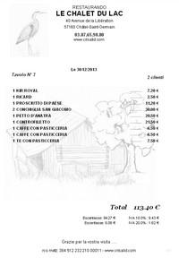
 | 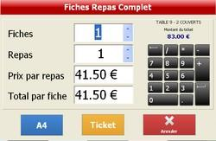

LES FONCTIONS RESTAURANT

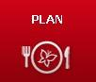 Appuyez sur cette touche pour afficher le plan de salle  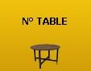  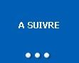 (Vous pouvez configurer l'affiche du plan de salle de façon automatique depuis la fiche de configuration) | TABLE PLAN | 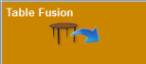
Cochez cette case depuis les fonctionnalités générales de la fiche de configuration pour afficher le plan de salle en automatique

A la fin de la saisie d'articles sur un ticket, cette permet à la fois d'envoyer les bons de préparation et de fermer la table en cours.  Sans ticket en cours cette touche permet de visualiser les tables ouvertes et de les rappeler. | TABLE FUSION
Cette touche permet lors de la saisie de plats sur une table d'envoyer un bon de préparation avec la mention « A suivre » sur celui-ci  Appuyez d'abord sur la touche puis sur les articles | TAG cuisine=*/...A SUIVRE...  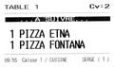
Cette touche permet de réclamer en cuisine les différents plats saisis en « A suivre » sur une table. Un timer se met en place sur le ticket et sur la table pour savoir depuis combien de temps le plat est réclamé.  Cette fonction est également disponible directement depuis le plan de salle | RECLAME ...A SUIVRE...  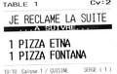
Cette touche permet lors de la saisie de plats sur une table d'envoyer un bon de préparation avec la mention « En attente » sur celui-ci  Appuyez d'abord sur la touche puis sur les articles | 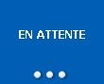  TAG cuisine=*/...EN ATTENTE...  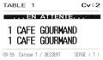
Cette touche permet de réclamer en cuisine les différents plats saisis en « En attente » sur une table. Un timer se met en place sur le ticket et sur la table pour savoir depuis combien de temps le plat est réclamé. | RECLAME ...EN ATTENTE...  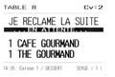
Cette touche permet à n'importe quel moment du ticket de pouvoir saisir un ou plusieurs plats en direct.  Appuyez d'abord sur la touche puis sur les articles | TAG cuisine=*/DIRECT | 
Cette touche permet de modifier le statut d'un article « A suivre » ou « En attente » pour le mettre « En direct ».  Il faut sélectionner l'article sur le ticket et appuyer sur cette touche | TAG ARTICLE cuisine= | 
Cette touche permet de modifier le statut d'un article « En direct » ou « En attente » pour le mettre en « A suivre ».  Il faut sélectionner l'article sur le ticket et appuyer sur cette touche | TAG ARTICLE cuisine=*/...A SUIVRE... | 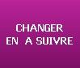
Cette touche permet de modifier le statut d'un article « En direct » ou « A suivre » pour le mettre en « En attente  Il faut sélectionner l'article sur le ticket et appuyer sur cette touche | TAG ARTICLE cuisine=*/...EN ATTENTE... | 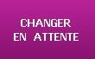
Cette touche permet d'afficher les commentaires liés à la liste « CUISINE » à n'importe quel moment du ticket. La liste doit-être créée au préalable dans la fiche de configuration.  Vous pouvez créer de nouvelles listes et modifier la syntaxe de programmation avec le nom de votre nouvelle liste en lieu et place de « Cuisine » | commentaire AJOUTE liste=CUISINE | 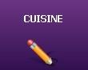
Cette touche permet d'afficher une liste de commentaires optionnels liés à l'article depuis sa fiche avec une quantité 0 | commentaire optionnels | 
Cette touche permet d'envoyer directement les articles saisis sur le ticket vers les imprimantes cuisine spécifiques | TICKET ENVOIE | 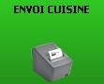
Cette touche permet un encaissement automatique en espèces avec édition d'un ticket de caisse type « bar » qui comporte le logo N°3 | TICKET ENCAISSE ESPECES  ticket imprime MODELE=TICKET-BAR.XSL LOGO=3 | 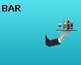
Cette touche permet d'afficher la fenêtre des modes de règlements | AFFICHE REGLEMENT | 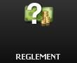
Cette touche permet de vendre les menus. Il faut appuyer successivement sur la touche pour vendre chaque plat qui le compose | Indiquer ici le code article de votre menu | 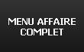
Cette touche permet de réinitialiser les stocks des articles à 0 de toutes les familles marquées « Stock RAZ ».  Elle est indiquée ici pour les plats du jour car dans la version OGYRIS seule cette famille est cochée RAZ | STOCK RAZ_AUTO | 
Cette touche permet d'afficher la fenêtre spécifique pour imprimer des notes en format ticket | TICKET NETTOIE  AFFICHE NOTE | 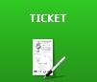
Cette touche permet d'imprimer une note sur la table en cours d'édition. Il est possible d'imprimer une note depuis le plan de salle.  Le format de la note correspond au format indiqué dans l'imprimante « proforma » de la fiche de configuration : Note.xsl  La syntaxe « Tri » permet de trier les articles selon l'ordre des familles selon l'ordre défini dans la fiche famille.  Le format de ticket dans la version de « démo » imprime le logo 1 en haut du ticket et le logo 2 en bas de ticket. | TICKET IMPRIME PROFORMA TRI  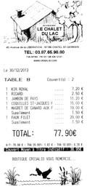  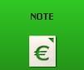
Cette touche permet d'imprimer un ticket avec le mode de règlement du client sur la table encaissée en cours d'édition.  Le format de la note correspond au format indiqué dans l'imprimante « Ticket » de la fiche de configuration : Note-règlement  La syntaxe « Tri » permet de trier les articles selon l'ordre des familles selon l'ordre défini dans la fiche famille.  Le format de ticket dans la version de « démo » imprime le logo 1 en haut du ticket et le logo 2 en bas de ticket. | TICKET IMPRIME TRI  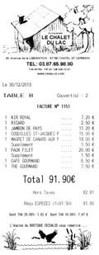 | 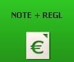
Cette touche permet d'imprimer une note avec un sudoku en fin de ticket sur la table en cours d'édition.    Le format de la note correspond au format indiqué dans la syntaxe de la touche : Note-Sudoku.xsl  Le format de ticket dans la version de « démo » imprime le logo 1 en haut du ticket. | TICKET IMPRIME PROFORMA modele=Note-Sudoku.xsl  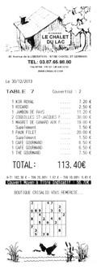
Cette touche permet d'imprimer une note de la table en cours d'édition avec la traduction des plats en Esapgnol.  Le format de la note correspond au format indiqué dans la syntaxe de la touche : Note-Traduction.xsl  La syntaxe « Tri » permet de trier les articles selon l'ordre des familles défini dans la fiche famille.  La syntaxe Langue =es_ES permet d'afficher la traduction espagnole sur le ticket.  La syntaxe « Table » permet de revenir automatiquement à l'écran d'accueil et de fermer la table.  Le format de ticket dans la version de « démo » imprime le logo 1 en haut du ticket et le logo 2 en bas de ticket  Dans la version de démo la traduction Espagnole n'étant pas inscrite les plats sortiront en français. | TICKET IMPRIME PROFORMA TRI LANGUE=es_ES  MODELE=Note-Traduction.xsl  TABLE  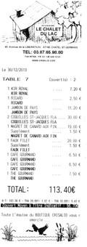 | 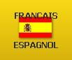
Cette touche permet d'imprimer une note de la table en cours d'édition avec la traduction des plats en Anglais.  Le format de la note correspond au format indiqué dans la syntaxe de la touche : Note-Traduction.xsl  La syntaxe « Tri » permet de trier les articles selon l'ordre des familles défini dans la fiche famille.  La syntaxe Langue =en_UK permet d'afficher la traduction anglaise sur le ticket.  La syntaxe « Table » permet de revenir automatiquement à l'écran d'accueil et de fermer la table.  Le format de ticket dans la version de « démo » imprime le logo 1 en haut du ticket et le logo 2 en bas de ticket | TICKET IMPRIME PROFORMA TRI LANGUE=en_UK  MODELE=Note-Traduction.xsl  TABLE  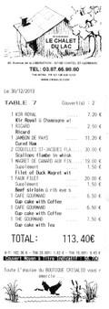 | 
Cette touche permet d'imprimer une note de la table en cours d'édition avec la traduction des plats en Allemand.  Le format de la note correspond au format indiqué dans la syntaxe de la touche : Note-Traduction.xsl  La syntaxe « Tri » permet de trier les articles selon l'ordre des familles défini dans la fiche famille.  La syntaxe Langue =de_DE permet d'afficher la traduction espagnole sur le ticket.  La syntaxe « Table » permet de revenir automatiquement à l'écran d'accueil et de fermer la table.  Le format de ticket dans la version de « démo » imprime le logo 1 en haut du ticket et le logo 2 en bas de ticket  Dans la version de démo la traduction Allemande n'étant pas inscrite les plats sortiront en français. | TICKET IMPRIME PROFORMA TRI LANGUE=de_DE  MODELE=Note-Traduction.xsl  TABLE | 
Cette touche permet d'imprimer une note de la table en cours d'édition avec la traduction des plats en Italien.  Le format de la note correspond au format indiqué dans la syntaxe de la touche : Note-Traduction.xsl  La syntaxe « Tri » permet de trier les articles selon l'ordre des familles défini dans la fiche famille.  La syntaxe Langue =it_IT permet d'afficher la traduction italienne sur le ticket.  La syntaxe « Table » permet de revenir automatiquement à l'écran d'accueil et de fermer la table.  Le format de ticket dans la version de « démo » imprime le logo 1 en haut du ticket et le logo 2 en bas de ticket | TICKET IMPRIME PROFORMA TRI LANGUE=it_IT  MODELE=Note-Traduction.xsl  TABLE  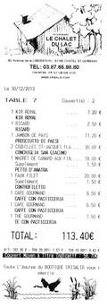 | 
Cette touche permet d'imprimer une note de la table en cours d'édition en langue espagnole.  Le format de la note correspond au format indiqué dans la syntaxe de la touche : Note-Traduction.xsl  La syntaxe « Tri » permet de trier les articles selon l'ordre des familles défini dans la fiche famille.  La syntaxe Langue =es_ES permet d'afficher la traduction espagnole sur le ticket.  La syntaxe « Table » permet de revenir automatiquement à l'écran d'accueil et de fermer la table.  Le format de ticket dans la version de « démo » imprime le logo 1 en haut du ticket et le logo 2 en bas de ticket  Dans la version de démo la traduction Espagnole n'étant pas inscrite les plats sortiront en français. | TICKET IMPRIME PROFORMA TRI LANGUE=es_ES  MODELE=Note-Traduite.xslTABLE  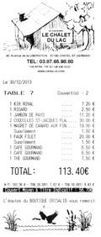 | 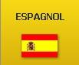
Cette touche permet d'imprimer une note de la table en cours d'édition en Anglais.  Le format de la note correspond au format indiqué dans la syntaxe de la touche : Note-En.xsl  La syntaxe « Tri » permet de trier les articles selon l'ordre des familles défini dans la fiche famille.  La syntaxe Langue =en_UK permet d'afficher la traduction anglaise sur le ticket.  La syntaxe « Table » permet de revenir automatiquement à l'écran d'accueil et de fermer la table.  Le format de ticket dans la version de « démo » imprime le logo 1 en haut du ticket et le logo 2 en bas de ticket | TICKET IMPRIME PROFORMA TRI LANGUE=en_UK  MODELE=Note-EN.xsl  TABLE  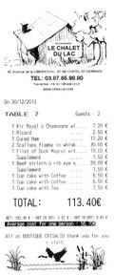 | 
Cette touche permet d'imprimer une note de la table en cours d'édition en Allemand.  Le format de la note correspond au format indiqué dans la syntaxe de la touche : Note-Traduuite.xsl  La syntaxe « Tri » permet de trier les articles selon l'ordre des familles défini dans la fiche famille.  La syntaxe Langue =de_DE permet d'afficher la traduction espagnole sur le ticket.  La syntaxe « Table » permet de revenir automatiquement à l'écran d'accueil et de fermer la table.  Le format de ticket dans la version de « démo » imprime le logo 1 en haut du ticket et le logo 2 en bas de ticket  Dans la version de démo la traduction Allemande n'étant pas inscrite les plats sortiront en français. | TICKET IMPRIME PROFORMA TRI LANGUE=de_DE  MODELE=Note-Traduite.xsl  TABLE
Cette touche permet d'imprimer une note de la table en cours d'édition avec la traduction des plats en Italien.  Le format de la note correspond au format indiqué dans la syntaxe de la touche : Note-Traduite.xsl  La syntaxe « Tri » permet de trier les articles selon l'ordre des familles défini dans la fiche famille.  La syntaxe Langue =it_IT permet d'afficher la traduction italienne sur le ticket.  La syntaxe « Table » permet de revenir automatiquement à l'écran d'accueil et de fermer la table.  Le format de ticket dans la version de « démo » imprime le logo 1 en haut du ticket et le logo 2 en bas de ticket | TICKET IMPRIME PROFORMA TRI LANGUE=it_IT  MODELE=Note-Traduite.xsl  TABLE  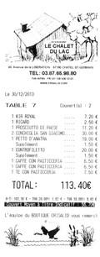 | 
Cette touche permet d'afficher la fenêtre spécifique pour imprimer des notes en format A5 | ticket nettoie  AFFICHE A4 | 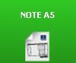
Cette touche permet d'éditer une note en format A5 du ticket en cours d'édition.  La syntaxe « Tri » permet de trier les articles selon l'ordre des familles défini dans la fiche famille.  La syntaxe « Windows » permet d'envoyer vers une imprimante Windows  La syntaxe « Apercu » permet de visualiser le document avant son impression  Le modèle utilisé est le format : Note.fr4 | TICKET IMPRIME TRI WINDOWS APERCU  modele=NOTE  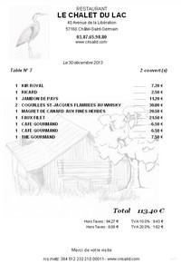
Cette touche permet d'éditer une note en format A5 du ticket en cours d'édition avec les prix unitaire.  La syntaxe « Tri » permet de trier les articles selon l'ordre des familles défini dans la fiche famille.  La syntaxe « Windows » permet d'envoyer vers une imprimante Windows  La syntaxe « Apercu » permet de visualiser le document avant son impression  Le modèle utilisé est le format : Note-Detail.fr4 | TICKET IMPRIME TRI WINDOWS APERCU  modele=NOTE-Detail
Cette touche permet d'éditer une note en format A5 du ticket en cours d'édition avec la traduction en espagnol.  La syntaxe « Tri » permet de trier les articles selon l'ordre des familles défini dans la fiche famille.  La syntaxe Langue =es_ES permet d'afficher la traduction espagnole sur la note.  La syntaxe « Table » permet de revenir automatiquement à l'écran d'accueil et de fermer la table.  La syntaxe « Apercu » permet de visualiser le document avant son impression  Dans la version de démo la traduction Espagnole n'étant pas inscrite les plats sortiront en français. | TICKET IMPRIME WINDOWS APERCU TRI  LANGUE=es_ES  TABLE | 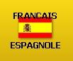
Cette touche permet d'éditer une note en format A5 du ticket en cours avec la traduction en anglais.  La syntaxe « Tri » permet de trier les articles selon l'ordre des familles défini dans la fiche famille.  La syntaxe Langue =en_UK permet d'afficher la traduction anglaise sur la note.  La syntaxe « Table » permet de revenir automatiquement à l'écran d'accueil et de fermer la table.  La syntaxe « Apercu » permet de visualiser le document avant son impression | TICKET IMPRIME WINDOWS APERCU TRI  LANGUE=en_UK  TABLE  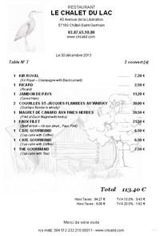 | 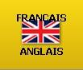
Cette touche permet d'éditer une note en format A5 du ticket en cours avec la traduction en ALLEMAND.  La syntaxe « Tri » permet de trier les articles selon l'ordre des familles défini dans la fiche famille.  La syntaxe Langue =de_DE permet d'afficher la traduction allemande sur la note.  La syntaxe « Table » permet de revenir automatiquement à l'écran d'accueil et de fermer la table.  La syntaxe « Apercu » permet de visualiser le document avant son impression  Dans la version de démo la traduction allemande n'étant pas inscrite les plats sortiront en français. | TICKET IMPRIME WINDOWS APERCU TRI  LANGUE=de_DE  TABLE
Cette touche permet d'éditer une note en format A5 du ticket en cours avec la traduction en Italien.  La syntaxe « Tri » permet de trier les articles selon l'ordre des familles défini dans la fiche famille.  La syntaxe Langue =it_IT permet d'afficher la traduction italienne sur la note.  La syntaxe « Apercu » permet de visualiser le document avant son impression  La syntaxe « Table » permet de revenir automatiquement à l'écran d'accueil et de fermer la table. | TICKET IMPRIME WINDOWS APERCU TRI  LANGUE=it_IT  TABLE | 
Cette touche permet d'éditer une note en format A5 du ticket en cours en espagnol.  La syntaxe « Tri » permet de trier les articles selon l'ordre des familles défini dans la fiche famille.  La syntaxe Langue =es_ES permet d'afficher la langue espagnole sur la note.  La syntaxe « Table » permet de revenir automatiquement à l'écran d'accueil et de fermer la table.  Le modèle utilisé est celui spécifié dans la syntaxe de la touche : Note-Sp  La syntaxe « Apercu » permet de visualiser le document avant son impression  Dans la version de démo la traduction Espagnole n'étant pas inscrite les plats ne seront pas imprimés pour le moment. | TICKET IMPRIME WINDOWS APERCU TRI  LANGUE=es_ES MODELE=Note-Sp  TABLE  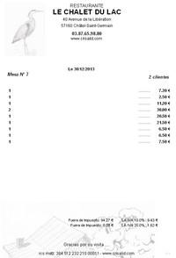 | 
Cette touche permet d'éditer une note en format A5 du ticket en cours en anglais.  La syntaxe « Tri » permet de trier les articles selon l'ordre des familles défini dans la fiche famille.  La syntaxe Langue =en_UK permet d'afficher la langue anglaise sur la note.  La syntaxe « Table » permet de revenir automatiquement à l'écran d'accueil et de fermer la table.  La syntaxe « Apercu » permet de visualiser le document avant son impression  Le modèle utilisé est celui spécifié dans la syntaxe de la touche : Note-En | TICKET IMPRIME WINDOWS APERCU TRI  LANGUE=en_UK MODELE=Note-En  TABLE | 
Cette touche permet d'éditer une note en format A5 du ticket en cours en allemand.  La syntaxe « Tri » permet de trier les articles selon l'ordre des familles défini dans la fiche famille.  La syntaxe Langue =de_DE permet d'afficher la langue allemande sur la note.  La syntaxe « Table » permet de revenir automatiquement à l'écran d'accueil et de fermer la table.  Le modèle utilisé est celui spécifié dans la syntaxe de la touche : Note-De  La syntaxe « Apercu » permet de visualiser le document avant son impression  Dans la version de démo la traduction Allemande n'étant pas inscrite les plats ne seront pas imprimés pour le moment. | TICKET IMPRIME WINDOWS APERCU TRI  LANGUE=de_DE MODELE=Note-De  TABLE  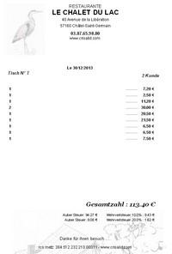 | 
Cette touche permet d'éditer une note en format A5 du ticket en cours en italien.  La syntaxe « Tri » permet de trier les articles selon l'ordre des familles défini dans la fiche famille.  La syntaxe Langue =it_IT permet d'afficher la langue italienne sur la note.  La syntaxe « Table » permet de revenir automatiquement à l'écran d'accueil et de fermer la table.  La syntaxe « Apercu » permet de visualiser le document avant son impression  Le modèle utilisé est celui spécifié dans la syntaxe de la touche : Note-It | TICKET IMPRIME WINDOWS APERCU TRI  LANGUE=it_IT MODELE=Note-It  TABLE | 
Cette touche permet d'ouvrir le module pour éditer des fiches repas personnalisées concernant le ticket en cours d'édition  Il est possible d'éditer des fiches repas depuis le plan de salle (1 fiche pour la table, 1 fiche pour un repas ou le nombre de fiche par couverts sur la table) | FICHE_REPAS | 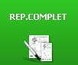
Cette touche permet d'ouvrir le module de séparation de note concernant le ticket en cours d'édition | SEPARE MENUS  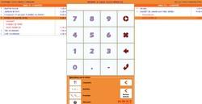 | 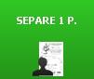
Cette touche permet d'afficher la fenêtre spécifique les transferts de table | AFFICHE FEN_TRANSFER | 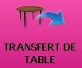
Si vous utilisez cette touche avec une table en cours sur la visu ticket , celle-ci sera transférée au serveur 1  Si vous utilisez cette touche sans table en cours l'ensemble de vos tables seront transférées au serveur 1  Ces touches existent pour les autres vendeurs | TABLE TRANSFERT 1 | 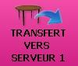
Cette touche permet de lancer le financier du serveur actuellement connecté.  Le format « Financier-Serveur » est un financier plus court qui ne met en valeur que les informations essentielles.  Pour que cela fonctionne il faut obligatoirement qu'un « Financier-Serveur.fr4 » existe dans le dossier A4 du répertoire « Modèles » de votre application | CAISSE FINANCIER AUTO VENDEUR  TICKET IMPRIME MODELE=Financier-Serveur | 
Cette touche permet de lancer la clôture du serveur actuellement connecté.  Le format « Financier-Serveur » est un financier plus court qui ne met en valeur que les informations essentielles.  Pour que cela fonctionne il faut obligatoirement qu'un « Financier-Serveur.fr4 » existe dans le dossier A4 du répertoire « Modèles » de votre application  Un serveur ne peut faire de clôture s'il a des tables ouvertes sur son compte et ne pourra plus se connecter ensuite tant qu'une clôture générale n'aura pas été effectuée. | CAISSE CLOTURE VENDEUR TICKET  IMPRIME MODELE=Financier-Serveur | 